가당 (가성비 당일치기)
프로젝트 산출물

고지혁, 박찬형
SSAFY 15기 부울경 3반 4팀
2026년 06월 26일

목 차
1. 요구사항 정의서
2. Use-Case 다이어그램 가이드
3. 클래스 다이어그램 가이드
4. ER 다이어그램 가이드
5. WBS & 간트 차트
6. 화면 설계서 (스크린샷 삽입 가이드)
7. 기타 참고 문서

1. 요구사항 정의서
1.1 프로젝트 개요
프로젝트명: 가당 (가성비 당일치기)
개발 기간: 2026년 06월
팀: SSAFY 15기 부울경 3반 4팀

가당은 당일치기 여행을 계획하는 사용자가 출발지, 시간, 예산 등의 설정을 통해 최적 코스를 추천하고,
추천받은 코스를 커뮤니티에 공유, 탐색할 수 있는 여행 플랫폼입니다.
카카오맵 장소 데이터, 네이버 DataLab 트렌드, 관광공사 TourAPI, TAGO/ODsay 실시간 교통 정보를
결합하여 교통비 등의 소비 비용을 포함한 실제 비용을 계산합니다.
1.2 사용자 역할(Actor)
역할 | 설명 | 주요 권한
비회원 (Guest) | 로그인 없이 접근하는 사용자 | 코스 탐색, 커뮤니티 읽기, 지도 조회
일반 회원 (User) | 회원가입/로그인한 사용자 | 코스 생성/저장, 게시글 작성/댓글, 즐겨찾기, 마이페이지
관리자 (Admin) | 운영 관리 권한을 가진 사용자 | 회원 관리, 게시글 블라인드/삭제, 공지사항 작성, 블랙리스트 관리

1.3 기능 요구사항
FR-01 회원 인증
요구사항 ID | 기능명 | 설명 | 우선순위
FR-01-01 | 이메일 회원가입 | 닉네임, 이메일, 비밀번호로 계정 생성 | P1
FR-01-02 | 이메일 로그인 | JWT 토큰 기반 로그인 | P1
FR-01-03 | 카카오 소셜 로그인 | OAuth2 콜백 방식으로 카카오 계정 연동 | P1
FR-01-04 | 네이버 소셜 로그인 | OAuth2 콜백 방식으로 네이버 계정 연동 | P1
FR-01-05 | 로그아웃 | 클라이언트 토큰 삭제 | P1
FR-01-06 | 회원 탈퇴 | 계정 및 관련 데이터 삭제 | P2
FR-01-07 | 프로필 수정 | 닉네임, 이메일, 지역 변경 | P2

FR-02 AI 코스 추천
요구사항 ID | 기능명 | 설명 | 우선순위
FR-02-01 | 출발지/시간 입력 | 출발역, 출발/귀환 시간, 여행 날짜 입력 | P1
FR-02-02 | 지역 추천 | 입력 조건 기반 당일치기 적합 지역 리스트 제공 | P1
FR-02-03 | 코스 자동 생성 | 선택 지역의 관광지·식당·카페를 AI가 시간표 형식으로 배열 | P1
FR-02-04 | 교통 정보 통합 | TAGO, ODsay, 코레일 API로 이동 수단, 소요시간, 교통비 계산 | P1
FR-02-05 | 비용 계산 | 교통비 + 입장료 + 식비 추정값 합산 표시 | P1
FR-02-06 | 코스 재생성 | 마음에 들지 않는 경우 코스 다시 생성 요청 | P1
FR-02-07 | 코스 확정 저장 | 추천받은 코스를 내 일정으로 저장 (로그인 필요) | P1
FR-02-08 | AI 컨시어지 챗봇 | 자연어로 여행 관련 질문·조언 제공 (GPT 기반) | P2

FR-03 지도 탭
요구사항 ID | 기능명 | 설명 | 우선순위
FR-03-01 | 지역별 장소 탐색 | 지도 상에서 관광지·음식점·카페 마커 표시 | P1
FR-03-02 | 장소 상세 정보 | 선택한 장소의 운영시간·입장료·설명 표시 (TourAPI) | P1
FR-03-03 | GPS 현재 위치 | 사용자 현재 위치 기반 주변 장소 탐색 | P2
FR-03-04 | 즐겨찾기 등록 | 장소를 즐겨찾기에 추가/제거 | P2
FR-03-05 | 장소→커뮤니티 연동 | 선택한 장소가 포함된 커뮤니티 게시글 하단 노출 | P2
FR-03-06 | 날씨 정보 | 선택 지역의 현재·주간 날씨 표시 | P2
FR-03-07 | 행사/축제 정보 | 해당 지역 진행 중인 축제·행사 목록 표시 | P3
FR-03-08 | 코스 카트 | 지도에서 담은 장소로 코스 페이지 이동 | P2

FR-04 커뮤니티
요구사항 ID | 기능명 | 설명 | 우선순위
FR-04-01 | 게시글 목록 조회 | 공유된 코스 목록 (블라인드 제외) 페이지네이션 | P1
FR-04-02 | 게시글 상세 조회 | 코스 장소별 사진·텍스트·비용 정보 확인 | P1
FR-04-03 | 게시글 작성 | 여행 코스 공유 (머리말·장소별 내용·꼬리말·사진 업로드) | P1
FR-04-04 | 게시글 수정/삭제 | 본인 게시글 수정 및 삭제 | P1
FR-04-05 | 댓글 작성/삭제 | 게시글에 댓글 등록 및 삭제 | P2
FR-04-06 | 이미지 업로드 | 게시글 작성 시 장소별 사진 업로드 (최대 10MB) | P1

FR-05 마이페이지
요구사항 ID | 기능명 | 설명 | 우선순위
FR-05-01 | 내 일정 목록 | 확정 저장한 여행 일정 목록 조회 (본인 것만) | P1
FR-05-02 | 일정 상세 | 저장된 코스 타임라인 상세 조회 | P1
FR-05-03 | 즐겨찾기 목록 | 즐겨찾기 등록한 장소 목록 | P2
FR-05-04 | 내 게시글 목록 | 작성한 커뮤니티 게시글 목록 | P2
FR-05-05 | 통계 요약 | 총 여행 횟수, 총 여행 비용, 즐겨찾기 수, 공유 수 | P3

FR-06 관리자
요구사항 ID | 기능명 | 설명 | 우선순위
FR-06-01 | 대시보드 | 가입 회원수, 일정 생성 수, 코스 공유 수, 장소 수 KPI | P1
FR-06-02 | 회원 관리 | 회원 목록 조회, 권한 변경(USER/ADMIN), 회원 삭제 | P1
FR-06-03 | 게시글 블라인드 | 특정 게시글을 블라인드 처리하여 일반 사용자 접근 차단 | P1
FR-06-04 | 게시글 상세보기 | 관리자 페이지에서 게시글 본문 인라인 조회 | P2
FR-06-05 | 게시글 삭제 | 관리자 권한으로 게시글 강제 삭제 | P1
FR-06-06 | 공지사항 관리 | 공지사항 작성·수정·삭제 | P1
FR-06-07 | 블랙리스트 관리 | 프랜차이즈 브랜드 블랙리스트 추가/삭제 | P2
FR-06-08 | 장소 데이터 집계 | 장소별 비용·소요시간 통계 조회 | P3

1.4 비기능 요구사항
분류 | 요구사항 | 기준
성능 | 코스 추천 응답 시간 | 콜드 캐시 첫 조회 30초 이내, 캐시 적중 시 2초 이내
성능 | 일반 API 응답 시간 | 95th percentile 기준 2초 이내
보안 | JWT 인증 | 모든 인증 필요 API는 Bearer 토큰 검증
보안 | 파일 업로드 제한 | 이미지 파일만 허용 (JPEG/PNG/WebP/GIF), 10MB 이하
보안 | 관리자 접근 제어 | /api/admin/** 엔드포인트는 ADMIN 역할만 접근 가능
가용성 | DB 자동 마이그레이션 | 서버 시작 시 스키마 변경 자동 적용
유지보수 | 로깅 | DEBUG 레벨 SQL 로그 활성화, 오류 시 ERROR 로그
UX | 반응형 레이아웃 | PC 기준 최대 1240px 폭, 모바일 대응
UX | 비로그인 접근 | 커뮤니티 읽기·지도 탭·코스 추천은 비로그인 허용

1.5 기술 스택
구분 | 기술 | 버전/설명
Backend | Spring Boot | 3.x (Java 21)
Backend | MyBatis | SQL 직접 제어 방식 ORM
Backend | MySQL | 8.0 (로컬 개발 환경)
Backend | Spring Security + JWT | 인증/인가
Backend | Spring AI | GPT-4.1-mini 연동 (GMS 프록시)
Backend | Caffeine Cache | 장소·날씨·트렌드 L1 캐시
Frontend | Vue 3 | Composition API + Vite
Frontend | Axios | REST API 통신
Frontend | Kakao Maps SDK | 지도 렌더링 및 마커
외부 API | Kakao Local API | 장소 검색
외부 API | Naver DataLab | 지역 트렌드 지수
외부 API | 한국관광공사 TourAPI | 관광지 상세 정보
외부 API | TAGO | 열차/시외버스 시간표
외부 API | ODsay | 대중교통 경로 탐색
배포 | STS (Spring Tool Suite) | 로컬 개발 서버
배포 | Vite Dev Server | 프론트엔드 개발 서버 (5173 포트)

2. Use-Case 다이어그램
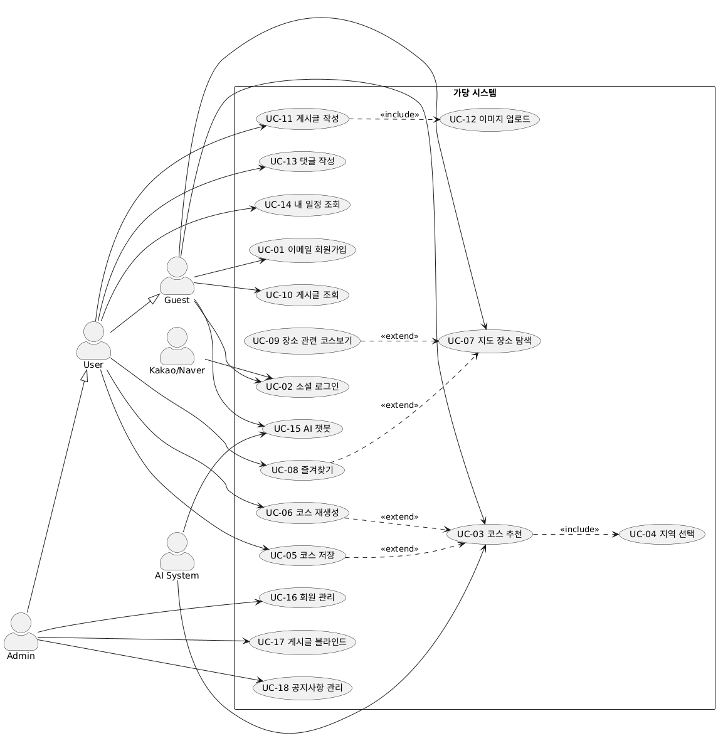

3. 클래스 다이어그램 가이드
3.1 핵심 도메인 클래스
패키지 | 클래스 | 역할 | 주요 필드
user | User | 회원 엔티티 | userId, email, password, nickname, role, provider, socialId
community | Post | 커뮤니티 게시글 | postId, userId, tripId, title, intro, outro, content, totalCost, totalDurationMin, blinded
community | Comment | 댓글 | commentId, postId, userId, content
community | PostPlaceDetail | 게시글 장소 상세 | detailId, postId, seq, placeName, textContent, cost, durationMin, images
trip | TripPlan | 확정 여행 일정 | tripId, userId, title, tripDate, startPoint, departureTime, returnTime, totalCost, courseJson
notice | Notice | 공지사항 | noticeId, userId, title, content
admin | BlacklistBrand | 블랙리스트 브랜드 | id, brandName
admin | AdmissionFee | 입장료 큐레이션 | feeId, placeId, fee, feeType

3.2 클래스 다이어그램
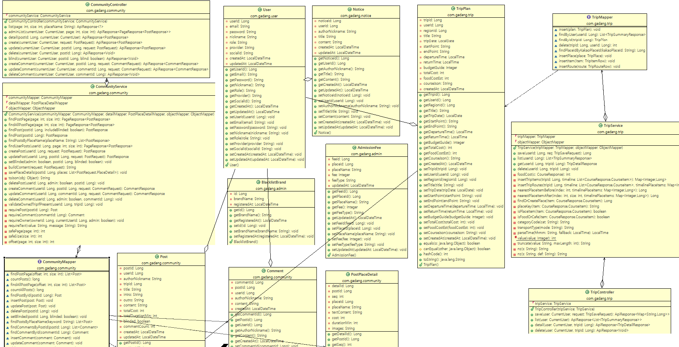
4. ER(Entity-Relationship) 다이어그램 가이드
4.1 테이블 목록
테이블명 | 설명 | 주요 컬럼
USER | 회원 정보 | user_id(PK), email, password, nickname, role, provider, social_id
REGION | 지역 마스터 | region_id(PK), sido, sigungu, name, center_lat, center_lng
PLACE | 장소 정보 | place_id(PK), region_id(FK), kakao_place_id, name, category_code, lat, lng
FAVORITE | 즐겨찾기 | favorite_id(PK), user_id(FK), place_id(FK)
TRIP_PLAN | 여행 일정 | trip_id(PK), user_id(FK), title, trip_date, total_cost, course_json
TRIP_ITEM | 일정 내 장소 | item_id(PK), trip_id(FK), place_id(FK), visit_order, stay_minutes
TRIP_ROUTE | 이동 경로 | route_id(PK), trip_id(FK), transport_type, duration_minutes, fare
COMMUNITY_POST | 커뮤니티 게시글 | post_id(PK), user_id(FK), trip_id(FK), title, total_cost, is_blinded
POST_PLACE_DETAIL | 게시글 장소 상세 | detail_id(PK), post_id(FK), seq, place_name, cost, images
COMMENT | 댓글 | comment_id(PK), post_id(FK), user_id(FK), content
NOTICE | 공지사항 | notice_id(PK), user_id(FK), title, content
ADMISSION_FEE | 입장료 | fee_id(PK), place_id(FK), fee, fee_type
FRANCHISE_BLACKLIST | 프랜차이즈 블랙리스트 | id(PK), brand_name
TRANSIT_ROUTE | 교통 경로 캐시 | from_hub, to_hub, type(복합PK), duration_min, fare
TRANSPORT_SCHEDULE | 시간표 캐시 | id(PK), from_hub, to_hub, type, dep_time, travel_date
REGION_PLACES | 장소 후보 캐시 | cache_key(PK), payload(JSON), updated_at
TREND_CACHE | 트렌드 캐시 | keyword(PK), score, updated_at

4.2 ER 다이어그램

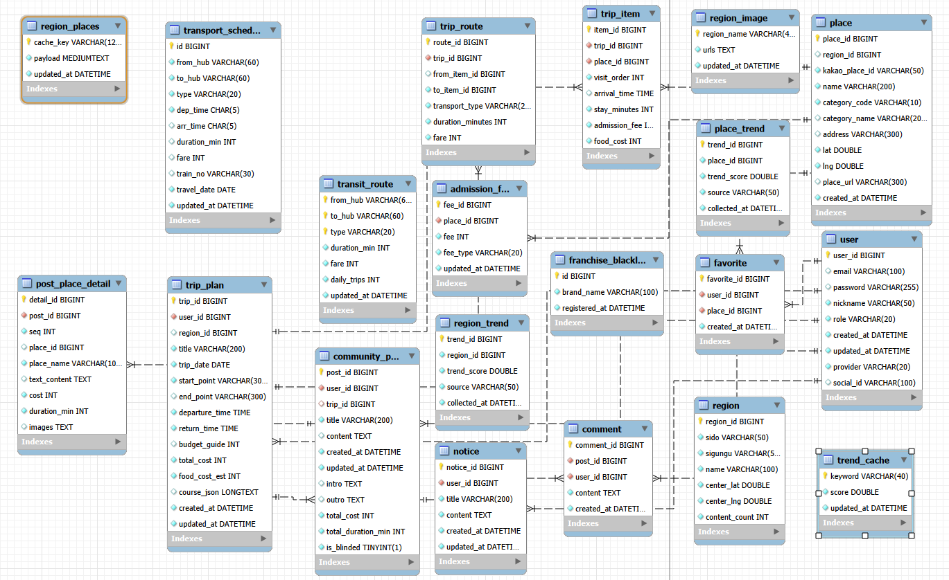

5. WBS & 간트 차트
5.1 WBS (Work Breakdown Structure)
WBS ID | 작업명 | 담당 | 산출물
1 | 프로젝트 관리 | 전체
1.1 | 요구사항 분석 및 명세 | 전체 | 요구사항 정의서
1.2 | 기술 스택 선정 | 전체 | 기술 스택 문서
1.3 | 역할 분담 | 전체 | 역할 분담표
2 | DB 설계 및 구축 | 백엔드
2.1 | ERD 설계 | 백엔드 | ER 다이어그램
2.2 | schema.sql 작성 | 백엔드 | schema.sql
2.3 | 마이그레이션 자동화 | 백엔드 | DatabaseMigrationRunner.java
3 | 백엔드 개발 | 백엔드
3.1 | 회원 인증 (JWT + 소셜 로그인) | 백엔드 | AuthController, SecurityConfig
3.2 | 코스 추천 AI 연동 | 백엔드 | CourseController, Spring AI
3.3 | 지역/장소 검색 API | 백엔드 | RegionSearchService, KakaoPlacesService
3.4 | 커뮤니티 CRUD | 백엔드 | CommunityController, CommunityService
3.5 | 파일 업로드 서빙 | 백엔드 | FileUploadController, WebMvcConfig
3.6 | 관리자 기능 | 백엔드 | AdminController, 블라인드/블랙리스트
3.7 | 마이페이지 API | 백엔드 | MypageController
3.8 | 교통 정보 통합 | 백엔드 | TAGO, ODsay, Tmap 서비스
4 | 프론트엔드 개발 | 프론트
4.1 | 공통 레이아웃 및 라우팅 | 프론트 | App.vue, router
4.2 | 코스 추천 화면 | 프론트 | CourseView.vue
4.3 | 지도 탭 | 프론트 | MapView.vue
4.4 | 커뮤니티 화면 | 프론트 | CommunityView.vue, CommunityPostView.vue
4.5 | 게시글 작성 화면 | 프론트 | PostWriteView.vue
4.6 | 마이페이지 | 프론트 | MyPageView.vue
4.7 | 일정 확인 화면 | 프론트 | TripView.vue
4.8 | 관리자 화면 | 프론트 | AdminView.vue
4.9 | 로그인/회원가입 | 프론트 | LoginView.vue, SignupView.vue
5 | 통합 테스트 및 버그 수정 | 전체
5.1 | 기능 테스트 | 전체 | 테스트 시나리오
5.2 | API 연동 검증 | 전체
5.3 | 이미지 서빙 확인 | 전체
6 | 산출물 작성 및 발표 준비 | 전체
6.1 | 요구사항/설계 문서 작성 | 전체 | 본 문서
6.2 | 발표 자료 작성 | 전체 | PPT
6.3 | 시연 영상 준비 | 전체

5.2 간트 차트
아래는 프로젝트 진행 일정입니다.

WBS | 작업 | 6/09 | 6/10 | 6/11 | 6/12 | 6/13 | 6/16 | 6/17 | 6/18 | 6/19 | 6/20 | 6/23 | 6/24 | 6/25
1.1~1.3 | 요구사항/기술 선정 | ● | ●
2.1~2.3 | DB 설계·구축 | ● | ● | ●
3.1 | 회원 인증 |  | ● | ● | ●
3.2 | AI 코스 추천 |  |  | ● | ● | ● | ●
3.3 | 지역/장소 검색 |  |  |  | ● | ● | ●
3.4 | 커뮤니티 CRUD |  |  |  |  | ● | ● | ● | ●
3.5~3.6 | 파일업로드·관리자 |  |  |  |  |  |  | ● | ● | ●
3.7~3.8 | 마이페이지·교통 |  |  |  |  |  |  |  | ● | ● | ●
4.1~4.3 | FE 공통·코스·지도 |  | ● | ● | ● | ● | ●
4.4~4.6 | FE 커뮤니티·마이 |  |  |  |  |  | ● | ● | ● | ●
4.7~4.9 | FE 일정·관리자·로그인 |  |  |  |  |  |  |  |  | ● | ● | ●
5 | 통합 테스트 |  |  |  |  |  |  |  |  |  | ● | ● | ●
6 | 산출물·발표 준비 |  |  |  |  |  |  |  |  |  |  |  | ● | ●
● : 해당 일자 작업 진행

6. 화면 설계서
6.1 화면 목록
화면 ID | 화면명 | 경로 | 접근 권한 | 주요 기능
SCR-01 | 코스 추천 | /course | Guest+ | 출발지·시간 입력 → 지역 추천 → AI 코스 생성 → 확정 저장
SCR-02 | 지도 탭 | /map | Guest+ | 장소 마커, 카테고리 필터, 즐겨찾기, 장소 상세, 관련 코스
SCR-03 | 커뮤니티 목록 | /community | Guest+ | 게시글 카드 목록, 페이지네이션
SCR-04 | 커뮤니티 상세 | /community/:id | Guest+ | 게시글 본문·사진, 장소 타임라인, 댓글
SCR-05 | 게시글 작성 | /community/write | User | 머리말·장소별 텍스트+사진·꼬리말 입력, 일정 연동
SCR-06 | 마이페이지 | /mypage | User | KPI 요약, 내 일정, 즐겨찾기, 내 게시글
SCR-07 | 일정 확인 | /trips | User | 확정 일정 목록 검색, 상세 타임라인
SCR-08 | 로그인 | /login | Guest | 이메일 로그인, 카카오/네이버 소셜 로그인
SCR-09 | 회원가입 | /signup | Guest | 닉네임, 이메일, 비밀번호 입력
SCR-10 | 관리자 | /admin | Admin | 대시보드 KPI, 회원·게시글·공지·블랙리스트 관리
SCR-11 | 공지사항 | /notices | Guest+ | 공지 목록 조회

6.2 스크린샷
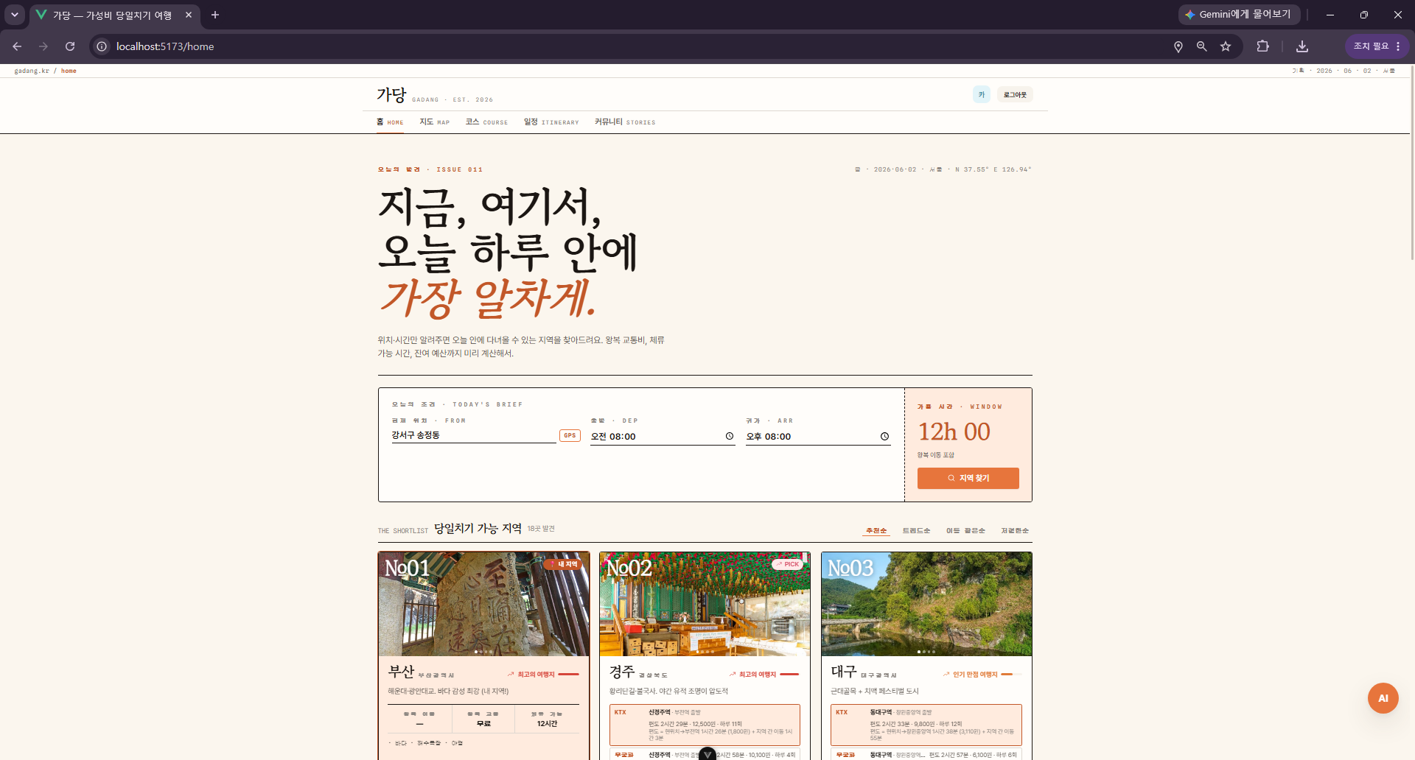
[SCR-01 — 홈 탭(/home) 선택한 위치에서 여행 가능한 지역 목록]

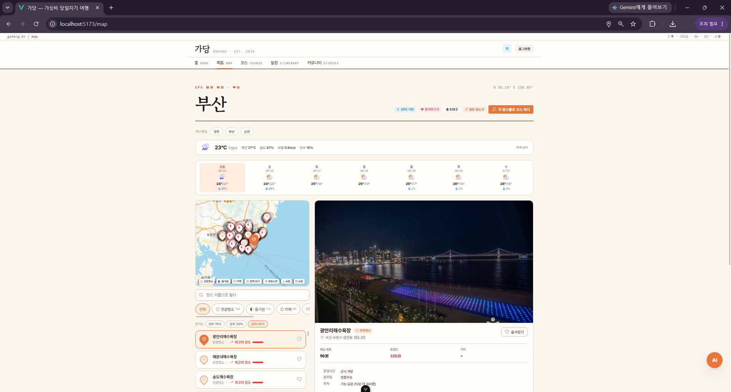
[SCR-02 — 지도 탭 (/map) 지역의 장소들을 필터링 및 트랜드 점수 순으로 정렬]
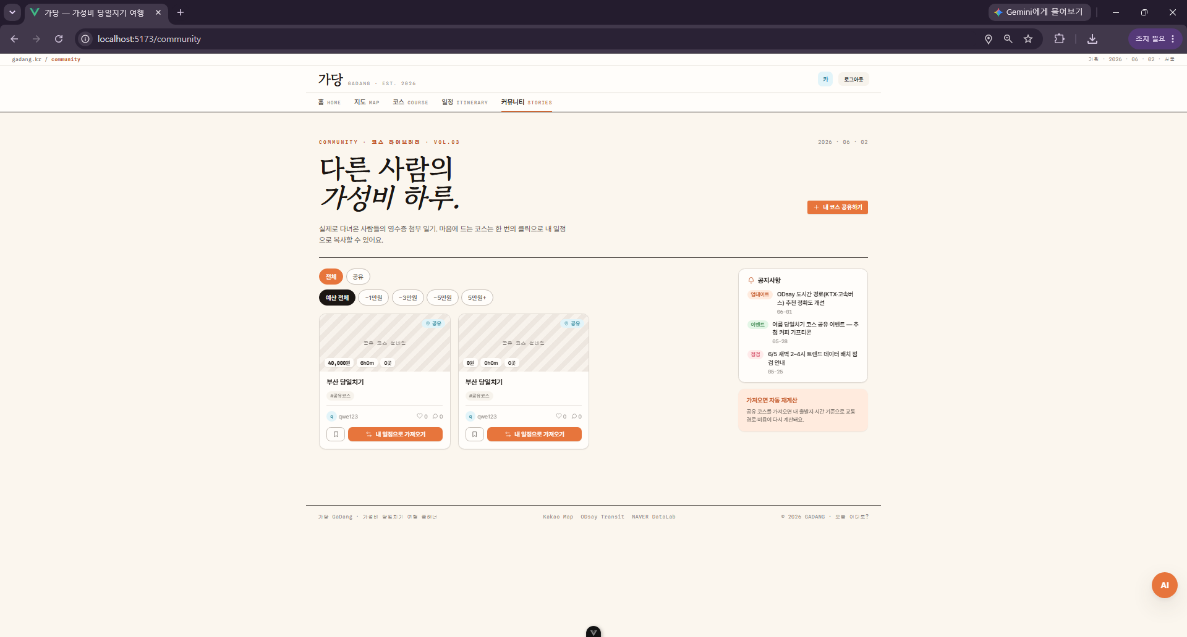
[SCR-03 — 커뮤니티 목록 (/community) – 공유한 코스 및 후기 글 목록]

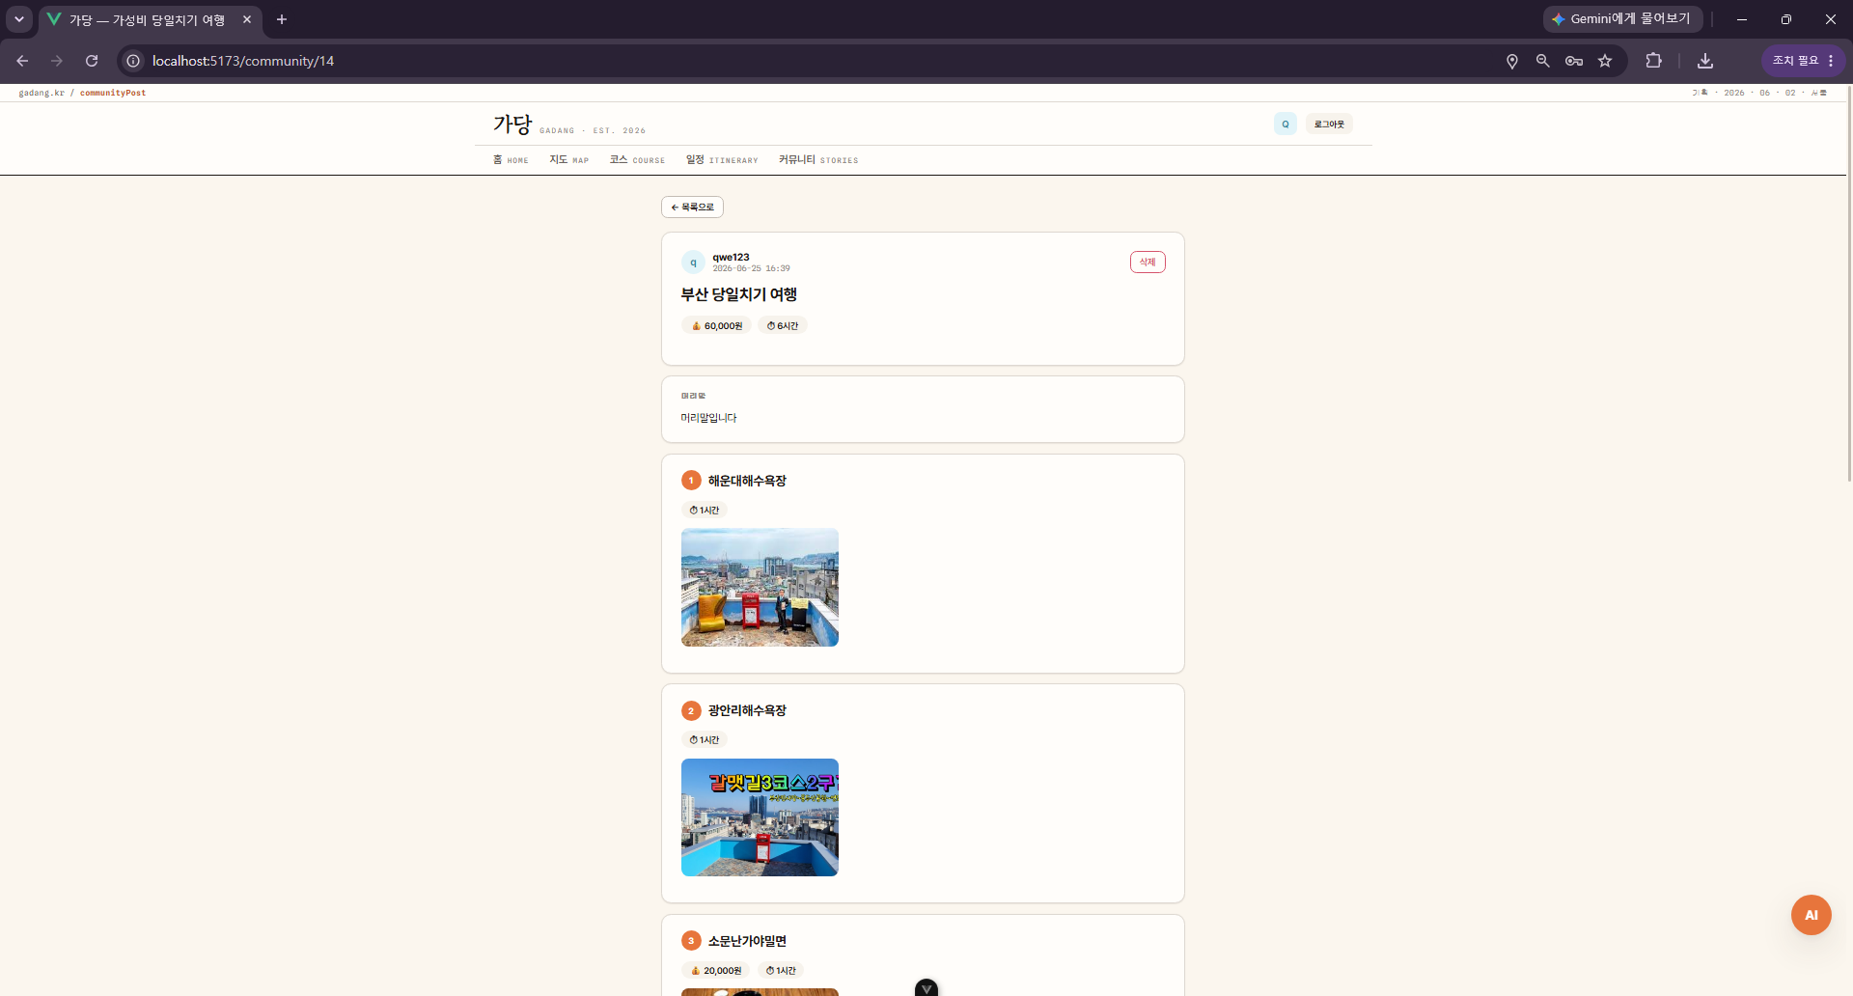
[SCR-04 — 커뮤니티 상세 (/community/:id) – 작성된 글 상세보기]
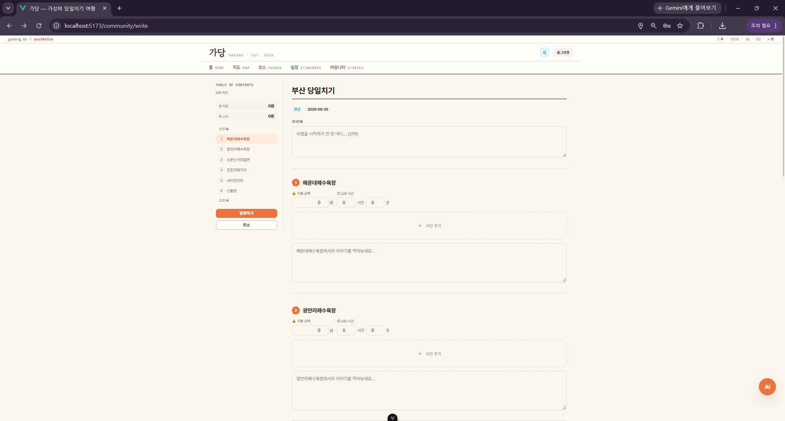
[SCR-05 — 게시글 작성 (/community/write) – 각 장소마다 글, 사진, 금액, 시간을 입력]
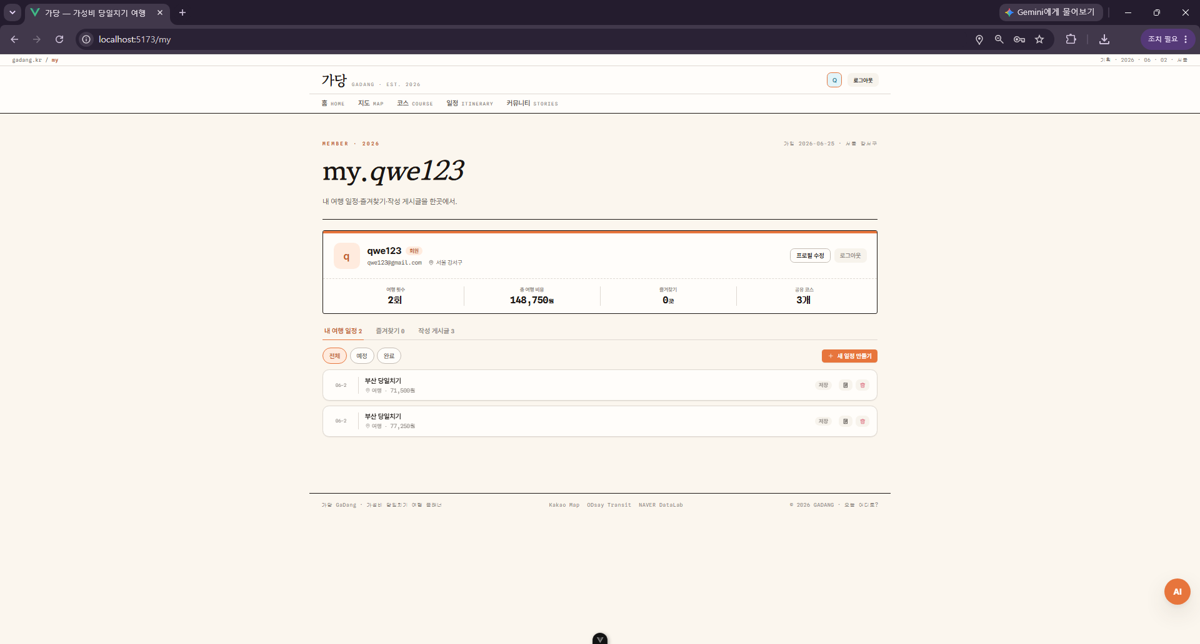
[SCR-06 — 마이페이지 (/mypage) – 생성한 일정, 즐겨찾기 장소, 게시한 글 관리 페이지]

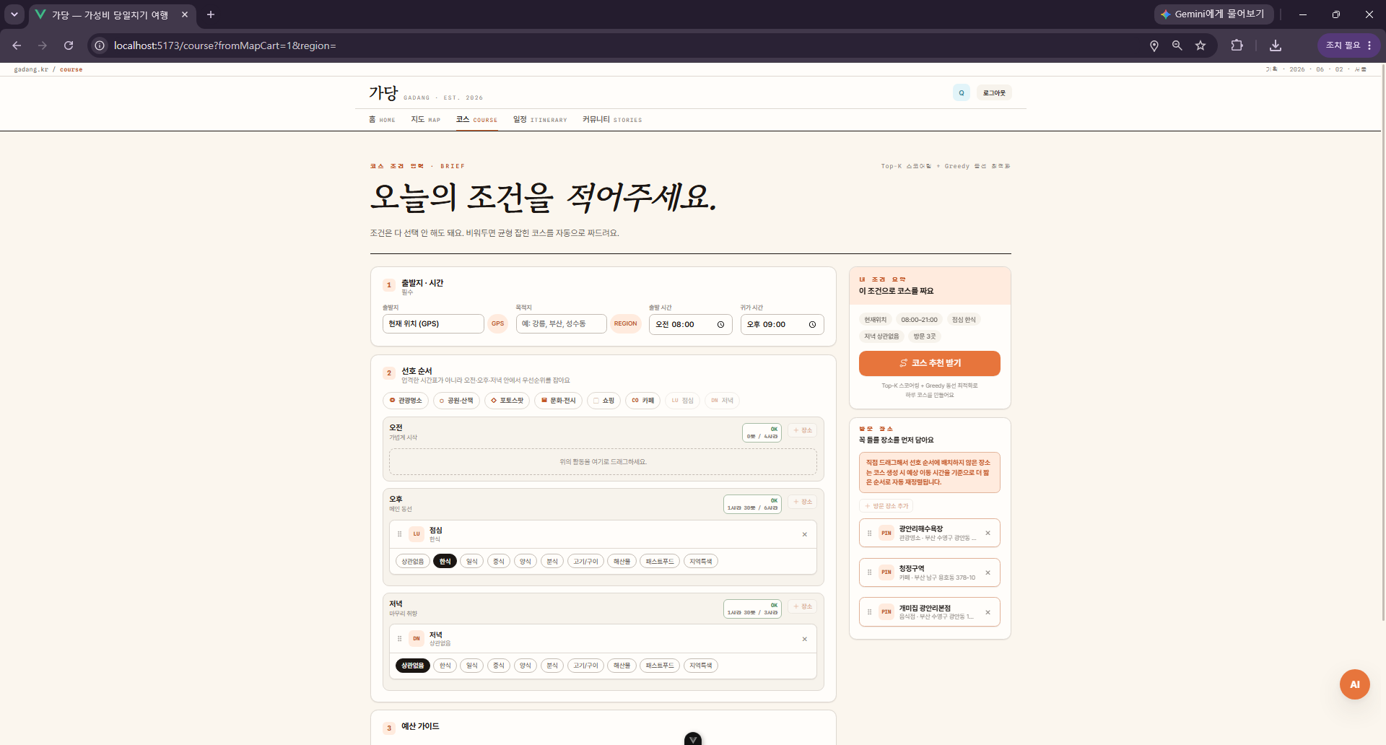
[SCR-07 — 일정 계획 (/course) – 꼭 들를 장소 및 장소 카테고리 추가]

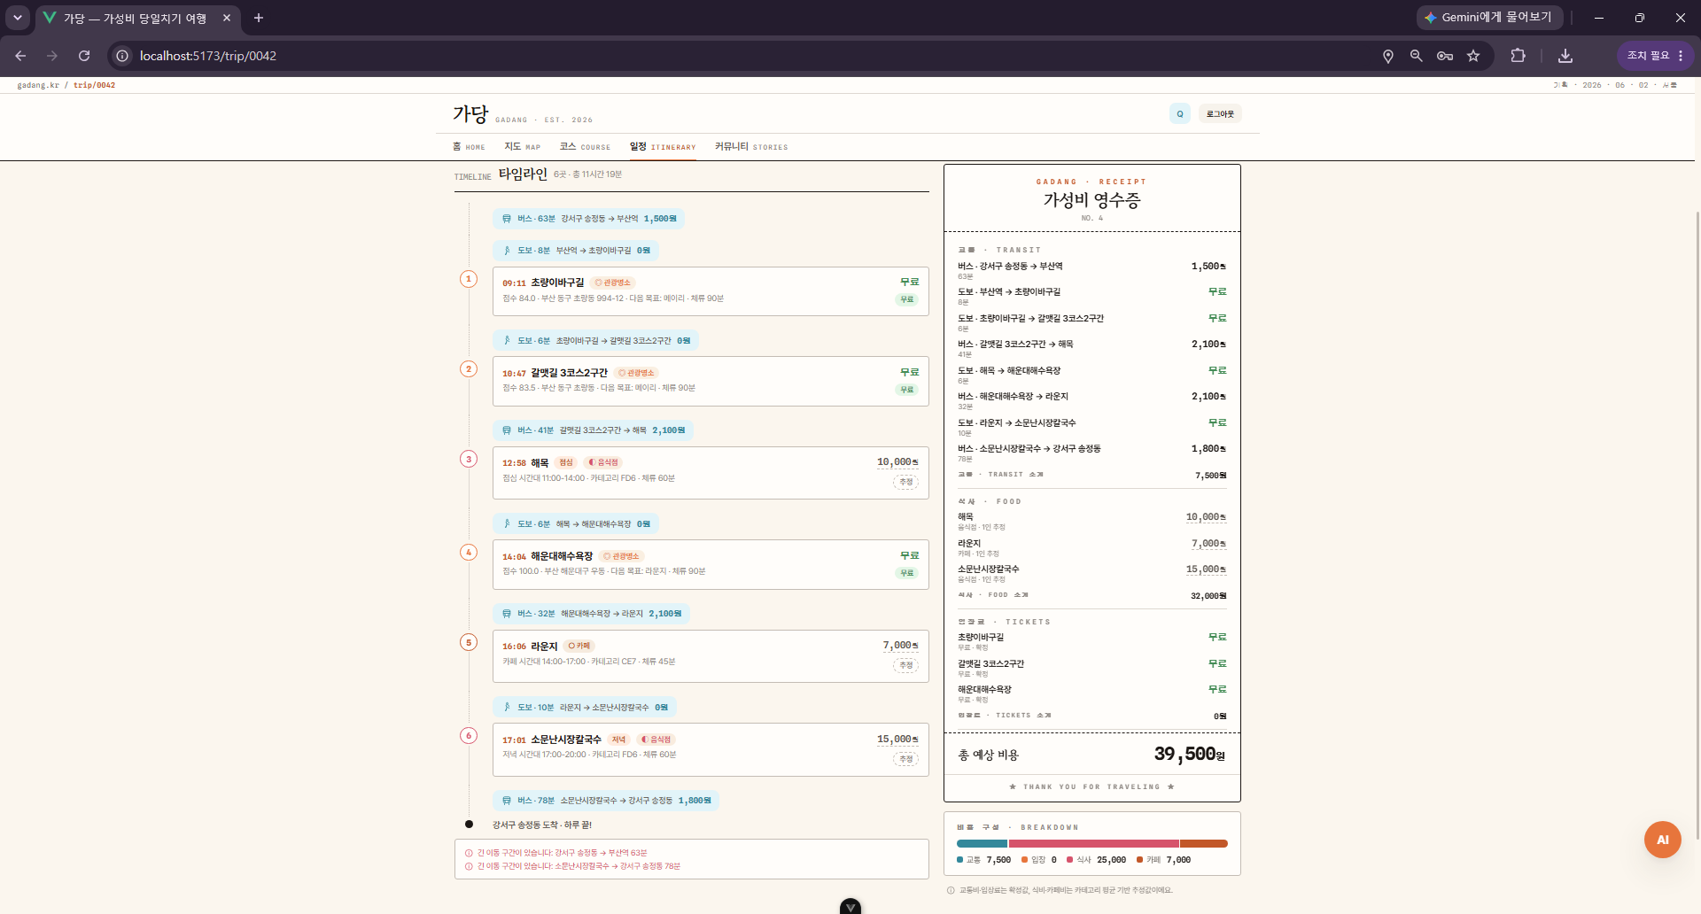
[SCR-08 — 일정 확인 (/trips) – 사용자 설정에 따라 자동 생성된 일정]

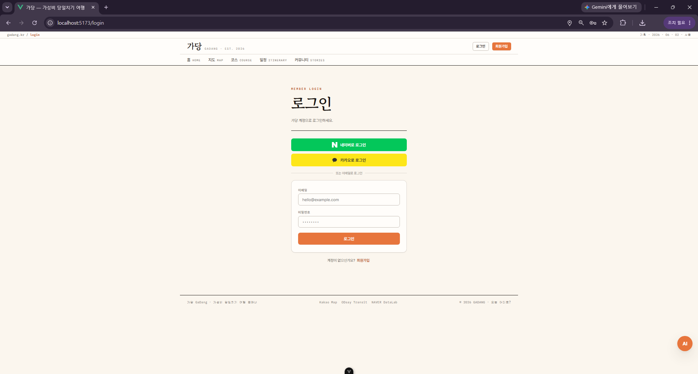
[SCR-09 — 로그인 (/login) – 로그인 및 SNS로그인 기능]
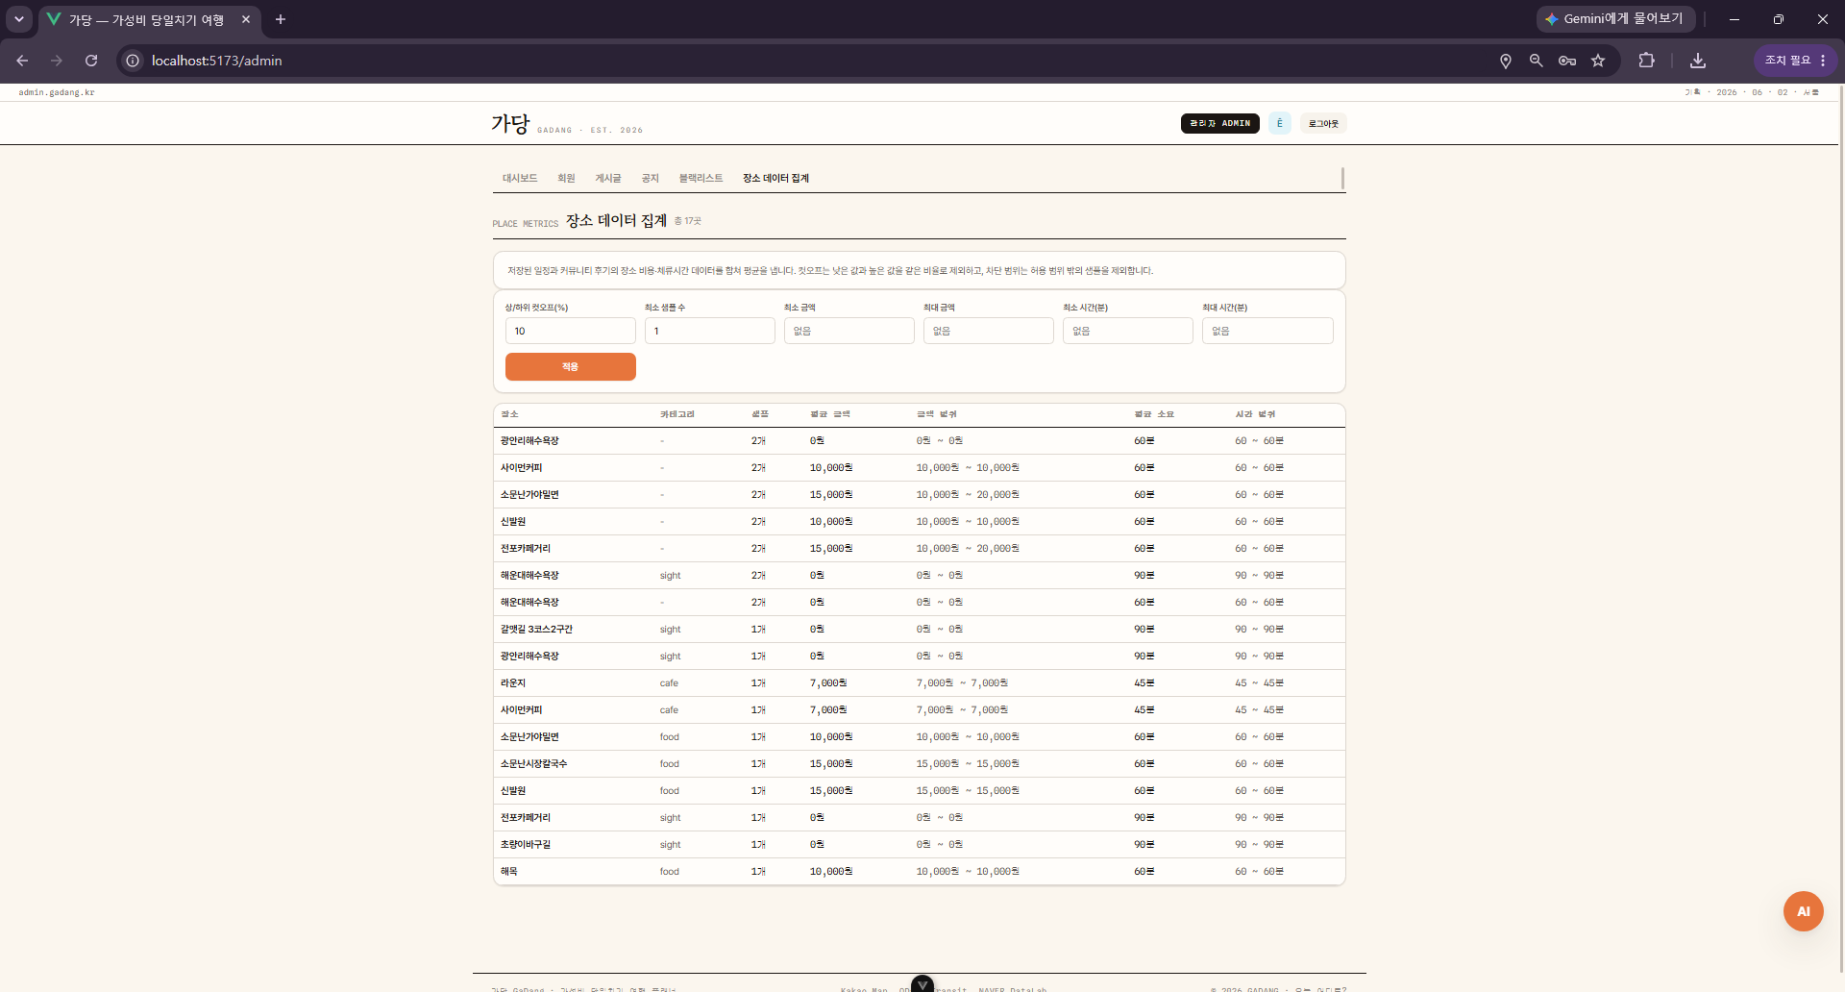
[SCR-10 — 관리자 (/admin) 집계된 데이터, 회원, 글, 장소 관리 기능]

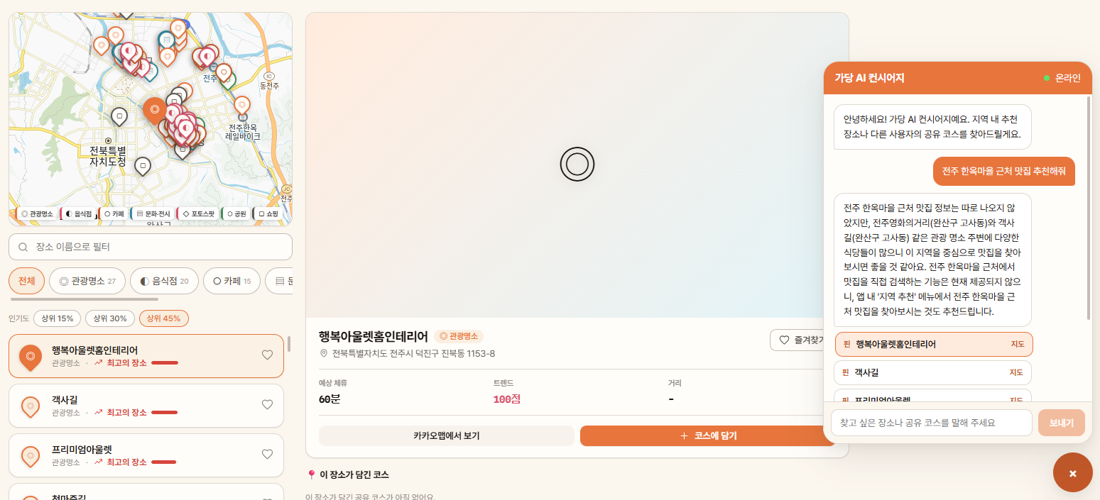[SCR-11 — 챗봇으로 장소, 커뮤니티 글 탐색 가능]

7. 기타 참고 문서
7.1 API 엔드포인트 목록
Method | URL | 권한 | 설명
POST | /api/auth/signup | Public | 이메일 회원가입
POST | /api/auth/login | Public | 이메일 로그인 → JWT 반환
GET | /api/auth/naver/callback | Public | 네이버 OAuth 콜백
GET | /api/auth/kakao/callback | Public | 카카오 OAuth 콜백
POST | /api/auth/naver/exchange | Public | 네이버 code → JWT 교환
POST | /api/auth/kakao/exchange | Public | 카카오 code → JWT 교환
GET | /api/users/me | User | 내 프로필 조회
PATCH | /api/users/me | User | 프로필 수정
DELETE | /api/users/me | User | 회원 탈퇴
POST | /api/course/generate | Public | AI 코스 생성
POST | /api/course/regenerate | Public | 코스 재생성
GET | /api/regions/search | Public | 지역 추천 검색
GET | /api/regions/geocode | Public | 좌표 → 지역명 변환
GET | /api/region/info | Public | 지역 날씨·축제 정보
GET | /api/places/suggest | Public | 좌표 기반 장소 후보
GET | /api/places/suggest/stream | Public | 장소 후보 SSE 스트리밍
GET | /api/community/posts | Public | 게시글 목록 (블라인드 제외)
GET | /api/community/posts/admin | Admin | 게시글 목록 (블라인드 포함)
GET | /api/community/posts/{id} | Public | 게시글 상세
POST | /api/community/posts | User | 게시글 작성
PATCH | /api/community/posts/{id} | User | 게시글 수정
DELETE | /api/community/posts/{id} | User/Admin | 게시글 삭제
PATCH | /api/community/posts/{id}/blind | Admin | 게시글 블라인드 처리
POST | /api/community/posts/{id}/comments | User | 댓글 작성
PATCH | /api/community/posts/comments/{id} | User | 댓글 수정
DELETE | /api/community/posts/comments/{id} | User/Admin | 댓글 삭제
POST | /api/trips | User | 여행 일정 저장
GET | /api/trips | User | 내 일정 목록
GET | /api/trips/{id} | User | 일정 상세
POST | /api/favorites/{placeId} | User | 즐겨찾기 추가
DELETE | /api/favorites/{placeId} | User | 즐겨찾기 제거
GET | /api/mypage/summary | User | 마이페이지 통계
GET | /api/mypage/trips | User | 내 일정 목록
GET | /api/mypage/favorites | User | 즐겨찾기 목록
GET | /api/mypage/posts | User | 내 게시글 목록
POST | /api/files/upload | User | 이미지 파일 업로드
GET | /files/{filename} | Public | 업로드 이미지 정적 서빙
GET | /api/admin/operation-data/summary | Admin | 운영 통계 요약
GET | /api/admin/users | Admin | 회원 목록
PATCH | /api/admin/users/{id}/role | Admin | 회원 권한 변경
DELETE | /api/admin/users/{id} | Admin | 회원 삭제
POST | /api/admin/notices | Admin | 공지 작성
PATCH | /api/admin/notices/{id} | Admin | 공지 수정
DELETE | /api/admin/notices/{id} | Admin | 공지 삭제
GET | /api/notices | Public | 공지사항 목록
POST | /api/ai/chat | Public | AI 챗봇 메시지
GET | /api/tour/detail | Public | 관광지 상세 (TourAPI)

7.2 외부 API 의존성
API | 용도 | 호출 위치 | 비고
Kakao Local API | 장소 검색, 좌표 변환 | KakaoPlacesService | 일 300,000 건 쿼터
Naver DataLab | 지역 트렌드 지수 조회 | NaverDataLabService | 월 25,000 건
Naver Local/Blog | 장소·블로그 검색 | NaverLocalService, NaverBlogService | 일 25,000 건
한국관광공사 TourAPI | 관광지 상세/이미지/행사 | TourApiService, FestivalService | 1일 1,000 건
한국철도공사(코레일) | KTX·무궁화 열차 시간표 | KorailTrainService | 공공데이터포털 키
TAGO 시외/고속버스 | 버스 터미널 시간표 | OdsayBusService | 공공데이터포털 키
ODsay | 대중교통 경로 탐색 | OdsayTransitService, OdsayTrainService | 일 1,000 건
OpenAI (GMS 프록시) | GPT-4.1-mini 코스 추천·챗봇 | CourseRecommendationService | SSAFY GMS 프록시 사용

7.3 로컬 개발 환경 설정 절차
1. JDK 21, Node.js 20+, MySQL 8.0 설치
2. MySQL에서 DB 생성: CREATE DATABASE gadang CHARACTER SET utf8mb4;
3. 백엔드: Backend/src/main/resources/application.properties 에서 DB 접속 정보 확인
4. STS에서 BackendApplication.java 실행 (서버 시작 시 schema.sql 자동 실행 + 마이그레이션)
5. 프론트엔드: cd frontend && npm install && npm run dev
6. 브라우저에서 http://localhost:5173 접속
7. 백엔드: http://localhost:8080

